**Calificación**

Guía de Aprendizaje

ARTES VISUALES

**UNIDAD I: “Creación en el plano y diversidad cultural”**

Nombre: ___________________________________ Curso: 7º Básico Fecha de entrega:

|  |  |
| --- | --- |
| **OA:** | Crear trabajos visuales basados en las percepciones, sentimientos e ideas generadas a partir de la observación de manifestaciones estéticas referidas a diversidad cultural, género e íconos sociales, patrimoniales y contemporáneas. |

**RÙBRICA: DIBUJO INSPIRADO EN ISLA DE PASCUA.**

|  |  |  |  |  |  |
| --- | --- | --- | --- | --- | --- |
| **Instrucción:** En una hoja de Block o de croquis realizan una **manifestación estética** en la cual hacen un dibujo inspirados en la Isla de Pascua y la pintan con lápices, plumones, acuarela o témpera.( lo que tengan a su alcance para no salir de casa), recordar escribir el análisis estético crítico detrás de su trabajo o en una hoja de cuaderno Al término de la Guía, esta debe ser archivada en una carpeta para ser presentada al final del período de suspensión de clases.  **e-mail: P.Vegaprofesoradearte@gmail.com** | | | | | |
| **Rúbrica: MANIFESTACIÒN ESTÈTICA DE ISLA DE PASCUA.** | | | | | |
| **CRITERIOS**  **A**  **EVALUAR:** | **MUY**  **BUENO:**  **(5 puntos)** | **BUENO:**  **(4 puntos)** | **SUFICIENTE:**  **(3 puntos)** | **INSUFICIENTE:**  **(2 puntos)** | **MALO:**  **(1 punto.)** |
| DIBUJO | El dibujo es reconocible, detallado y coloreado con precisión, además es original y realizado con gran destreza | El dibujo es reconocible, esta coloreado con precisión, además es original y realizado con destreza | El dibujo es reconocible y esta coloreado con precisión. | El dibujo no es reconocible y esta coloreado con imprecisión. | No hay dibujo, solo algunas líneas ligeras sin estar coloreadas. |
| USO DEL COLOR Y MATERIALES | Los colores y materiales en el trabajo son armónicos, entregan un mensaje coherente y son apropiados para el tema. | Los colores y materiales en el trabajo son armónicos y apropiados para el tema. | El uso general del color y los materiales está bien y aunque hay armonía entre ellos, solo algunos son apropiados con el tema. | El uso del color y los materiales son inapropiados y poco coherentes con el tema. | El trabajo presenta un color y un material y no son apropiados con el tema. |
| DISEÑO | El diseño captura todos los elementos y detalles (volumen y relieve) que reflejan el tema central. | El diseño captura la mayoría de los elementos y detalles (volumen y relieve) que reflejan el tema central. | El diseño de captura algunos elementos y detalles (volumen y relieve) que reflejan el tema central. | El diseño está basado en los principios básicos del diseño, pero no hay detalles (volumen y relieve) ni elementos que reflejen el tema central. | El diseño, los elementos y detalles no están relacionados con lo requerido. |
| CONTENIDO | Trabajan el concepto requerido de manera excepcional. | Trabajan el concepto requerido de manera correcta. | La mayoría del trabajo desarrolla el concepto requerido. | Algunas veces en el trabajo desarrollan el concepto requerido | No trabajan en el concepto  requerido. |
| ANÁLISIS ESTÉTICO CRÍTICO SOBRE LA CULTURA DE ISLA DE PASCUA. | Información claramente relacionada con lo solicitado, proporcionan-do varios ejemplos. | La información está relacionada con lo solicitado y entrega más de dos ejemplos. | La información entrega al menos dos ejemplos. | La información no es clara, no se relaciona con lo solicitado o es muy poca y no entrega ejemplos. | No entrega información, sólo escribe algunas ideas. |

**CULTURA:** El término cultura proviene del latín cultus, que hace referencia al cultivo del espíritu humano y de las facultades intelectuales del hombre. Por lo tanto, las costumbres, las prácticas, las maneras de ser, los rituales, los tipos de vestimenta, las leyes, los hábitos y normas de comportamiento son aspectos incluidos en la cultura.

**ISLA DE PASCUA:** Es una isla de Chile ubicada en la Polinesia, en medio del Océano Pacífico que debido a sus bellezas naturales y tradiciones constituye uno de los lugares más atractivos del mundo. Su nombre nativo es Rapa Nui. Es famosa por sus sitios arqueológicos, incluidas cerca de novecientas estatuas monumentales llamadas: “Moais” creadas por los habitantes entre los siglos XIII y XVI.

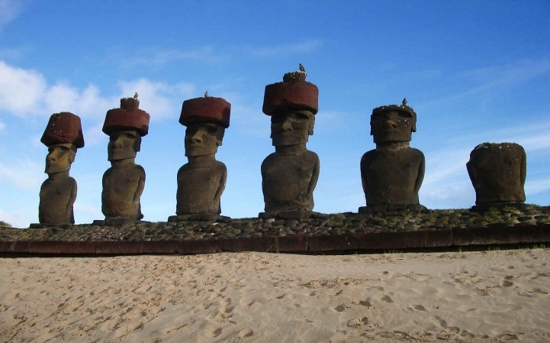**Moais de la Isla de Pascua:**

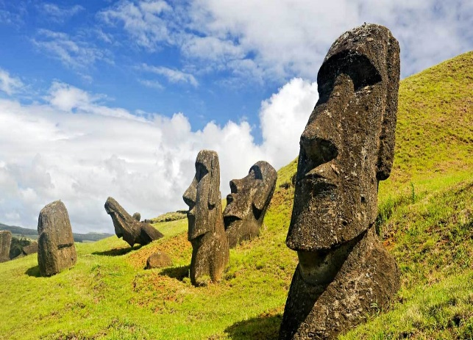

**Vestimenta habitual de los nativos de Isla de Pascua:**

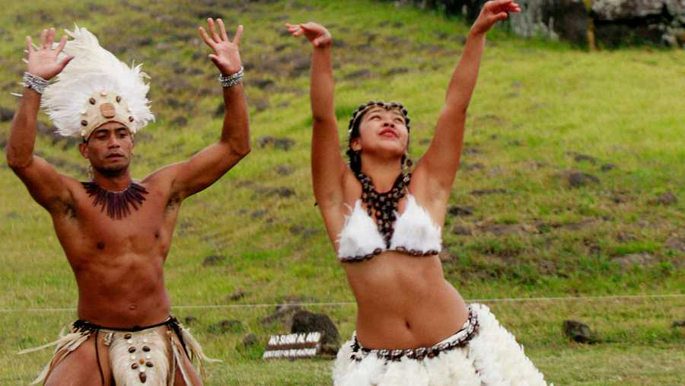

**Cualquier duda sobre el trabajo escribir a:** [**P.Vegaprofesoradearte@gmail.com**](mailto:P.Vegaprofesoradearte@gmail.com)